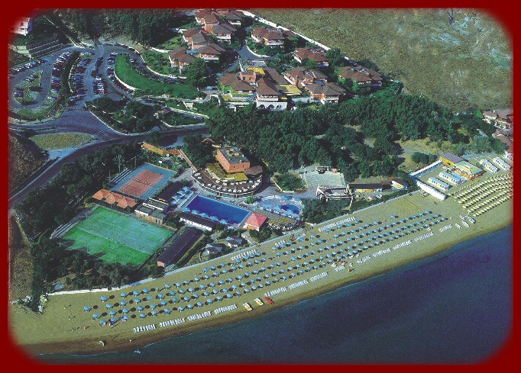

COMUNICATO N° 29/2014

SETTIMANA dal 31/8 AL 7/9/2014
c\o HTL CASAROSSA **** Beach & Sporting Club - Crotone (KR)

Si porta a conoscenza di tutti i Soci interessati che è stata programmata una gita presso il Villaggio CASAROSSA **** Beach & Sporting Club - Crotone (KR) dal 31/8 al 7 settembre 2014.

Il programma prevede:
- 31 ago (domenica) Ore 8.00 Raduno parcheggio aziendale Via Brin e partenza in Bus GT. Arrivo nel pomeriggio, cocktail di benvenuto, sistemazione negli appartamenti. Cena.
- 7 settembre (domenica) Colazione e Mattinata a disposizione. Pranzo. Partenza per Napoli ore 14,00. Arrivo in tarda serata.

I costi risultano essere i seguenti:

Soci in camera doppia € 395,00
- Bambino da 0 a 4 anni n.c. € 40,00
- Bambino da 4 a 14 anni n.c. in 3^ letto camera standard € 80,00

Terzo/quarto letto Ragazzi dai 14 a 18 anni n.c. € 140,00

Terzo/quarto letto Ragazzi oltre 18 anni - Adulti € 290,00
- Supplemento camera singola € 85,00

La quota comprende: trasferimento in bus GT, cocktail di benvenuto, formula pensione completa con acqua e vino ai pasti, tessera club, animazione diurna e serale, servizio spiaggia: 1 ombrellone + 2 lettini per unità abitativa, organizzazione vari tornei, festa di arrivederci.
La quota non comprende: mance e quanto non previsto nella voce “la quota comprende” .

DATA ULTIMA PER LE PRENOTAZIONI : 8 agosto 2014.

Il Socio all’atto della prenotazione dovrà versare un acconto pari ad € 100 a camera (non rimborsabile in caso di rinuncia); un 50% dell’importo dovuto dovrà essere versato entro il 7/8, il saldo entro il 20/8.

N.B. le camere a disposizione sono 20 pertanto al raggiungimento di tale limite non verranno accettate ulteriori prenotazioni.

Penalità per rinunce: vedi leggi vigenti.

La MANIFESTAZIONE E’ SUBORDINATA AL RAGGIUNGIMENTO DI UN MINIMO DI NR. 40 PERSONE COMPLESSIVE.

Per le prenotazioni rivolgersi ai consiglieri CRAL.

Napoli 15/07/2014 Il Presidente Marco Capaccio

